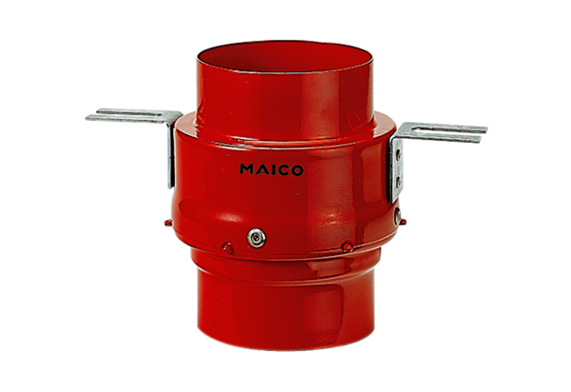Protupožarni stropni zglob TS 18 DN 200Jedinica za pakiranje: 1 komAsortiman: B
Broj artikla: 0151.0325Proizvođač: MAICO

